Проект
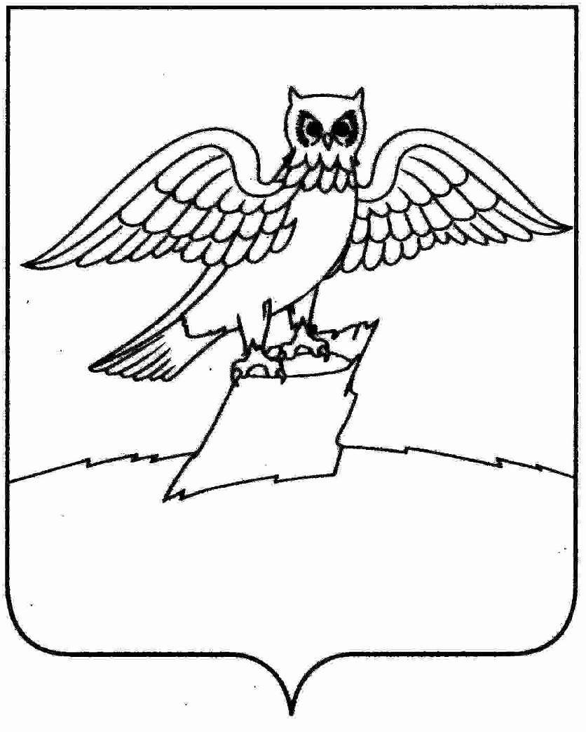
АДМИНИСТРАЦИЯ ГОРОДА КИРЖАЧ
КИРЖАЧСКОГО РАЙОНА
П О С Т А Н О В Л Е Н И Е

__________ №______

О внесении изменений в постановление администрации города Киржач от 26.09.2022 № 1042 «Об утверждении муниципальной программы «Жилищно-коммунальное хозяйство и благоустройство муниципального образования город Киржач на 2023-2027 годы»

В рамках реализации муниципальной программы «Жилищно-коммунальное хозяйство и благоустройство муниципального образования город Киржач на 2023-2027 годы», утвержденной постановлением администрации города Киржач от 26.09.2022 № 1042, на основании решений Совета народных депутатов города Киржач от 28.07.2025 № 87/566, от 29.08.2025 № 89/581 «О внесении изменений и дополнений в решение Совета народных депутатов города Киржач от 19.12.2024 № 77/511 «О бюджете муниципального образования город Киржач Киржачского района на 2025 год и на плановый период 2026 и 2027 годов»,

П О С Т А Н О В Л Я Ю:

- Внести следующие изменения в муниципальную программу «Жилищно-коммунальное хозяйство и благоустройство муниципального образования город Киржач на 2023 - 2027 годы»:
  - В приложении «Таблица 2» подпрограммы 1 «Содержание уличного освещения города Киржач»:
- в мероприятии 1.1.1. «Купля-продажа электрической энергии (мощности) для уличного освещения» в 2025г. цифры «15 600,0» заменить цифрами «10 318,30»;
- в мероприятии 1.1.2. «Содержание, текущий ремонт систем уличного электрооборудования и электроосвещения» в 2025г. цифры «3 005,9» заменить цифрами «1 587,07»;
1.2. В приложении «Таблица 2» подпрограммы 2 «Благоустройство территории города Киржач»:
- в мероприятии 2.1.1. «Расходы по сохранению и развитию зеленого фонда, улучшению экологической санитарно-эпидемиологической обстановки» в 2025г. цифры «1 579,6» заменить цифрами «1 087,87»;
- в мероприятии 2.1.2. «Расходы по развитию инфраструктуры для отдыха детей и взрослых» в 2025г. цифры «379,5» заменить цифрами «0»;
- в мероприятии 2.1.3. «Расходы по улучшения эстетического облика города Киржач» в 2025г. цифры «40,0» заменить цифрами «0».
1.2. В приложении «Таблица 2» подпрограммы 3 «Сфера обслуживания города Киржач»:
- в мероприятии 3.1.1. «Расходы по обеспечению устойчивого функционирования и развития коммунальной инфраструктуры города» в 2025г. цифры «2 950,0» заменить цифрами «712,0»;
- в мероприятии 3.1.2. «Расходы по возмещению убытков бани, расположенной по адресу: г. Киржач, ул. Молодежная, д. 9» в 2025г. цифры «1 600,0» заменить цифрами «2 687,15»;
- в мероприятии 3.1.3. «Расходы на обеспечение деятельности МКУ "Управление городским хозяйством"» в 2025г. цифры «65 050,5» заменить цифрами «39 033,92»;
- в мероприятии 3.1.5. «Расходы на оказание на безвозвратной основе за счет средств местного бюджета дополнительной помощи при возникновении неотложной необходимости в проведении капитального ремонта общего имущества в МКД» в 2025г. цифры «1 000,0» заменить цифрами «395,73»;
- в мероприятии 3.1.6. «Демонтаж и утилизация аварийных домов и бесхозяйных построек, расположенных на территории города Киржач» в 2025г. цифры «4 385,30» заменить цифрами «1 918,75»;
2. Контроль за исполнением настоящего постановления оставляю за собой.
3. Настоящее постановление вступает в силу со дня официального опубликования (обнародования).

Временно исполняющий
полномочия главы администрации А.В. Федотов

С текстом актуальной редакции муниципальной программы «Жилищно-коммунальное хозяйство и благоустройство муниципального образования город Киржач на 2023-2027 годы» можно ознакомиться на официальном сайте администрации города Киржач www.gorodkirzhach.ru

